Муниципальное общеобразовательное учреждение
«Рождественская средняя общеобразовательная школа»
Истринского муниципального района

Тест по основам безопасности жизнедеятельности
для 7 класса по теме:
«Бури, ураганы и смерчи»

Выполнила: учитель ОБЖ
Мураховская О.А.

2014 год
Пояснительная записка

1. | Автор (ФИО, должность) | Мураховская Ольга Александровна
2. | Название ресурса | Тест по основам безопасности жизнедеятельности
3. | Вид ресурса | Тест
4. | Предмет, УМК | ОБЖ, А.Т.Смирнов
5. | Цель и задачи ресурса | Проверка знаний
6. | Возраст учащихся, для которых предназначен ресурс | 7 класс, 13-14 лет
7. | Программа, в которой создан ресурс | Word
8. | Методические рекомендации по использованию ресурса | Тест дается на 7-10 минут
9. | Источники информации | http://gcmk.zlat-go.ru/p48aa1.html  http://www.aquaexpert.ru/news/2009/06/06/tornado/

Тест по ОБЖ для 7 класса по теме
«Бури, ураганы, смерчи»

1. Бури, смерчи и ураганы – это ЧС
а) природного характера
б) техногенного характера
2.Ураганы, бури и смерчи относятся к:
а) гидрологическим явлениям
б) метеорологическим явлениям
в) геологическим явлениям
3.Установите в соответствие термин и объяснение.
Ураган | Атмосферные вихри, возникающие в грозовом облаке и часто распространяющиеся на поверхности земли ( воды) со скоростью 50-60 км/ч
Буря | Ветер огромной разрушительной силы, имеющий скорость свыше 120 км/ч
Смерч | Очень сильный и продолжительный ветер, со скоростью от 60 до 100 км/ч, вызывающий большие разрушения.

4. Причиной возникновения ураганов, бурей и смерчей является :
а) образование в атмосфере циклонов
б) сдвиги литосферных плит
в) вулканическая активность

5. ______________________ - область пониженного давления в атмосфере.

6. Сила урагана измеряется по 12-ти бальной шкале …:
а) Бофорта
б) Рихтера
в)Меркалли

7. Какое явление здесь изображено?
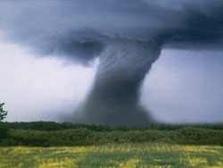
__________________________

8.К поражающим факторам ураганов, бурь и смерчей относятся. Выберите правильные факторы:
а) скоростной напор воздушных масс
б) сейсмические волны
в) высокие температуры
г) летящие с большой скоростью предметы
д) громадная подъемная сила и метательное действие ветра

9.Оповещение об угрозе ураганов, бурь и смерчей осуществляется по системам радио-и телевизионного вещания после звукового сигнала:
а) «Внимание всем!»
б) « Граждане! Внимание!»
в) «Экстренное сообщение!»
10. Рассмотрите картинки и проставьте последовательность ваших действий, при заблаговременном оповещении о приближающихся буре, урагане или смерче:

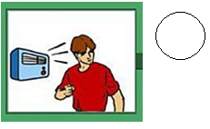
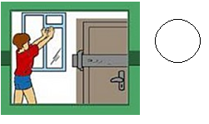
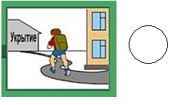

11. Если ураган, буря или смерч застали вас под открытым небом необходимо:
а) забраться на возвышенность
б) укрыться под деревом
в) использовать укрытия: овраги, ямы, рвы, канавы

Использованные источники:
http://gcmk.zlat-go.ru/p48aa1.html
http://www.aquaexpert.ru/news/2009/06/06/tornado/

